經濟部所屬油、電、糖及水等四大國營事業經營績效之探討
三、自111年度起投入購建固定資產計畫經費增加，惟資金來源多為政府投資或外借資金，且油、電、水事業營運資金短缺及負債對權益比率過高，計畫規劃及評核作業，難謂周延核實
經濟部所屬四大國營事業自111年度起投入固定資產建設改良擴充計畫（以下簡稱購建固定資產計畫）呈逐年成長趨勢，112年度實際執行成果(自編決算)合共投入2,633.97億元，較108年度增逾3成，113年度預算案預計投入3,377.71億元，較112年度再成長28.24%。經查：
(一)自111年度起經濟部所屬四大國營事業起投入購建固定資產計畫呈增加趨勢
彙整108至113年度經濟部所屬四大國營事業購建固定資產(含一般及專案計畫)計畫，詳表3-3-1，比較近5年度(108至112年度)實際執行成果，平均每年投入金額約2,206.64億元，且自111年度起呈逐年成長趨勢，112年度總投入金額2,633.97億元，較108年度增逾3成；其中以台電平均每年投入1,527.53億元為首，主要為近年推動強化電網韌性及穩定供電等資本建設計畫，台電112年度投入金額達1,777.45億元，較108年度增加44.56%，113年度預算案預計投入2,553.17億元，較112年度增加43.64%，並較108年度增加達1倍之高。另台水近年配合前瞻基礎建設計畫水環境建設之推動等，跨年期專案計畫亦呈逐年成長之趨勢。
至各年度預算執行率，除台糖108、109及112年度因農業循環豬場改建工程等招標作業延遲、缺料或工人招募等影響工程進度低於6成外，中油、台電及台水近5年度整體預算執行率尚達8成以上。
表3-3-1 108至113年度經濟部所屬四大國營事業購建固定資產建設計畫概況表 單位：新臺幣百萬元
項目 |  | 108年度  決算 | 109年度  決算 | 110年度  決算 | 111年度  決算 | 112年度  自編決算 | 112較108年度增減比率 | 113年度  預算案
台糖 | 專案計畫 | 853 | 2,327 | 5,122 | 2,132 | 2,552 | 67.86% | 656
台糖 | 一般建築及設備 | 1,026 | 858 | 645 | 539 | 602 | 67.86% | 782
台糖 | 小計 | 1,879 | 3,186 | 5,767 | 2,671 | 3,154 | 67.86% | 1,438
台糖 | 執行率 | 46.44 | 36.03 | 74.52 | 88.11 | 55.62 | 67.86%
中油 | 專案計畫 | 4,163 | 16,242 | 17,276 | 26,055 | 42,142 | 8.61% | 33,707
中油 | 一般建築及設備 | 50,931 | 17,495 | 12,742 | 15,962 | 17,697 | 8.61% | 19,143
中油 | 小計 | 55,094 | 33,737 | 30,018 | 42,017 | 59,839 | 8.61% | 52,850
中油 | 執行率 | 98.45 | 98.22 | 98.06 | 98.38 | 97.30 | 8.61%
台電 | 專案計畫 | 51,433 | 84,585 | 74,746 | 76,137 | 79,168 | 44.56% | 120,674
台電 | 一般建築及設備 | 71,521 | 66,343 | 74,614 | 86,639 | 98,577 | 44.56% | 134,643
台電 | 小計 | 122,954 | 150,928 | 149,361 | 162,776 | 177,745 | 44.56% | 255,317
台電 | 執行率 | 95.79 | 93.43 | 94.67 | 92.67 | 96.41 | 44.56%
台水 | 專案計畫 | 12,280 | 14,648 | 14,047 | 15,681 | 17,053 | 7.16% | 20,744
台水 | 一般建築及設備 | 8,865 | 4,568 | 4,515 | 4,932 | 5,606 | 7.16% | 7,421
台水 | 小計 | 21,146 | 19,216 | 18,562 | 20,613 | 22,659 | 7.16% | 28,166
台水 | 執行率 | 91.42 | 94.30 | 89.88 | 92.74 | 95.76 | 7.16%
合計 |  | 201,073 | 207,067 | 203,708 | 228,077 | 263,397 | 31.00% | 337,771
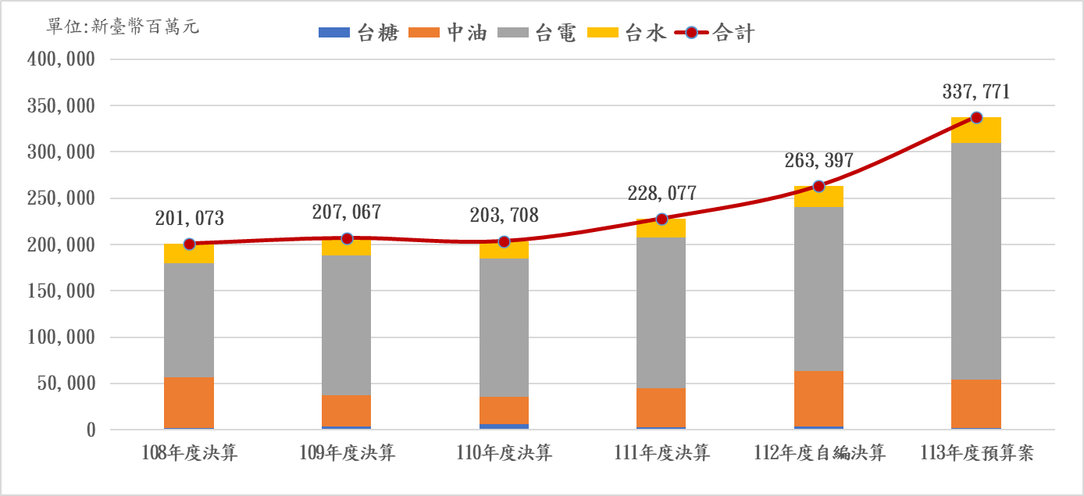

說 明：1.依「附屬單位預算共同項目編列作業規範」，固定資產建設改良擴充應按「專案計畫」與「一般建築及設備計畫」劃分。凡屬建設新廠、重大改良及更新、擴充生產者列為專案計畫；其他零星購置或汰換設備，列為一般建築及設備計畫。
2.執行率=決算數/可用預算數。有關台糖112年(自編)決算固定資產建設計畫預算執行率說明：「農業循環豬場改建投資計畫」預算執行率45.06%，主要係執行期間原物料上漲、統包商施工人力招募不易及統包商與下包商履約爭議等問題，影響整體計畫執行進度，已修正計畫。
資料來源：審計部各年度中央政府總決算暨附屬單位決算及綜計表審核報告(營業部分)「資本支出計畫預算執行情形明細表」、各國營事業各年度預決算書，本中心自行彙整。
(二)台電、中油及台水固定資產購建「專案計畫」之資金來源主要依賴政府投資及外借資金
彙整四大國營事業108至113年度投入建設新廠、重大改良及更新、擴充生產者等固定資產購建「專案計畫」之資金來源(詳表3-3-2)，除台糖全數以自有營運資金支應外，中油109、111及112年度逾87%以上來自外借資金；台電108、109及111年度全數以向外借款支應，112及113年度新增由政府投資部分資金；台水則以約3成政府投資及7成向外借款方式辦理。爰此，台電、中油及台水近年投入固定資產購建「專案計畫」增加，惟因財務困窘，資金來源主要依賴政府投資及外借資金。
表3-3-2 108至113年度經濟部所屬四大國營事業專案性(跨年期)建固定資產建設計畫資金來源占比概況表 單位：%
項目 |  | 108年度  決算 | 109年度  決算 | 110年度  決算 | 111年度  決算 | 112年度  自編決算 | 113年度預算案
台糖 | 自有營運資金 | 100.00 | 100.00 | 100.00 | 100.00 | 100.00 | 100.00
中油 | 自有營運資金 | 27.56 | 9.48 | 22.60 | 9.04 | 12.20 | 34.58
中油 | 外借資金 | 72.44 | 90.52 | 77.40 | 90.96 | 87.80 | 65.42
台電 | 政府投資 | 0.00 | 0.00 | 0.00 | 0.00 | 87.00 | 40.95
台電 | 自有營運資金 | 0.00 | 0.00 | 21.28 | 0.00 | 0.00 | 0.51
台電 | 外借資金 | 100.00 | 100.00 | 78.72 | 100.00 | 13.00 | 58.54
台水 | 政府投資 | 28.86 | 32.52 | 28.10 | 27.05 | 18.24 | 14.80
台水 | 外借資金 | 71.14 | 67.48 | 71.90 | 72.95 | 81.54 | 85.04
台水 | 其他 | 0.00 | 0.00 | 0.00 | 0.00 | 0.22 | 0.16
說 明：台水「其他」係獲科技部科學工業園區管理局、各縣市政府增設消防栓設備補助工程款或等或花東地區永續發展基金補助工程款。
資料來源：各國營事業提供，本中心自行彙整。
(三)油、電、水事業營運資金短缺及負債對權益比率過高，固定資產購建計畫規劃及成本效益之落實評估，允宜加強控管
為強化國營事業固定資產購建計畫之資金規劃，行政院「附屬單位預算共同項目編列作業規範」之壹、營業基金、乙、固定資產建設改良擴充第5點規定：「各事業除有效運用自有資金外，得設法運用舉債經營方式，以發揮財務槓桿原理，增加股東之投資報酬。惟營運資金餘額已呈負數，或負債對權益比率高於2倍之事業，如未獲准增資或有盈餘可供保留，以改善財務結構者，為避免繼續增加投資，而動搖事業之根本，除因政策需要辦理或業務性質特殊者外，不得再行辦理新興投資計畫。」另第6點規定：「各事業擴建及營運資金之籌措，應有效運用自有資金，必要時得以舉借方式辦理，並應考量資金成本，避免公庫增資。」
惟彙整近年四大國營事業之營運資金及負債對權益比率情形(詳表3-3-3及3-3-4)，中油、台電及台水近5年流動負債均高於流動資產，營運資金均呈負值，營運資金缺口概呈擴大惡化趨勢，113年度預算案預計持續負值。另對「負債對權益比率」之控管，台電近5年遠高於所訂「2倍」避免繼續增加投資之警戒值，111及112年度甚已達17.26倍及18.16倍；中油於110年度起亦高於2倍值，111及112年度亦攀升達12.01倍及8.58倍之高等，顯與政府對於國營事業購建固定資產建設計畫之控管機制未盡相符，亦恐影響各事業之健全營運，允宜審酌中油、台電及台水之營運資金情形，加強控管各項固定資產購建計畫之成本效益及資金籌措方式，並妥擬優先順序，以維該等國營事業之健全營運。
表3-3-3 108至113年度經濟部所屬四大國營事業營運資金餘額概況表
單位：新臺幣百萬元；%
項目 |  | 108年度  決算 | 109年度  決算 | 110年度  決算 | 111年度  決算 | 112年度  自編決算 | 113年度  預算案
台糖 | 流動資產 | 45,215 | 42,777 | 47,212 | 41,255 | 41,994 | 37,303
台糖 | 流動負債 | 22,805 | 22,293 | 24,398 | 24,445 | 26,890 | 23,491
台糖 | 營運資金餘額 | 22,410 | 20,484 | 22,814 | 16,810 | 15,104 | 13,812
中油 | 流動資產 | 206,709 | 142,948 | 214,557 | 300,585 | 273,894 | 311,490
中油 | 流動負債 | 253,557 | 204,037 | 328,719 | 626,031 | 615,627 | 588,951
中油 | 營運資金餘額 | -46,848 | -61,089 | -114,162 | -325,446 | -341,733 | -277,461
台電 | 流動資產 | 105,719 | 100,764 | 98,699 | 148,633 | 146,925 | 148,789
台電 | 流動負債 | 493,031 | 453,726 | 468,821 | 689,134 | 700,308 | 801,065
台電 | 營運資金餘額 | -387,312 | -352,962 | -370,122 | -540,501 | -553,383 | -652,276
台水 | 流動資產 | 2,134 | 2,572 | 3,748 | 3,128 | 4,255 | 2,349
台水 | 流動負債 | 33,626 | 39,023 | 26,210 | 47,279 | 47,759 | 36,629
台水 | 營運資金餘額 | -31,492 | -36,451 | -22,462 | -44,151 | -43,504 | -34,280
說 明：營運資金餘額=流動資產-流動負債。
資料來源：各國營事業各年度預決算，本中心自行彙整。
表3-3-4 108至113年度經濟部所屬四大國營事業負債與權益比較概況表
單位：新臺幣百萬元
項目 |  | 108年度  決算 | 109年度  決算 | 110年度  決算 | 111年度  決算 | 112年度  自編決算 | 113年度  預算案
台糖 | 負債總額(A) | 199,798 | 198,657 | 200,267 | 200,348 | 203,004 | 198,123
台糖 | 權益(B) | 460,598 | 459,307 | 459,513 | 460,399 | 460,679 | 459,562
台糖 | 比率(A/B) | 43.38% | 43.25% | 43.58% | 43.52% | 44.07% | 43.11%
中油 | 負債總額(A) | 495,900 | 443,180 | 580,164 | 900,027 | 945,140 | 1,051,948
中油 | 權益(B) | 306,048 | 294,099 | 262,121 | 74,928 | 110,168 | 111,505
中油 | 比率(A/B) | 162.03% | 150.69% | 221.33% | 1,201.19% | 857.91% | 943.41%
台電 | 負債總額(A) | 1,767,911 | 1,819,020 | 1,854,915 | 2,198,252 | 2,431,527 | 2,616,320
台電 | 權益(B) | 304,614 | 326,296 | 350,932 | 127,351 | 133,908 | 73,880
台電 | 比率(A/B) | 580.38% | 557.48% | 528.57% | 1,726.14% | 1,815.82% | 3,541.31%
台水 | 負債總額(A) | 130,486 | 137,839 | 145,714 | 151,902 | 167,325 | 177,234
台水 | 權益(B) | 191,123 | 194,589 | 197,404 | 201,272 | 199,839 | 207,749
台水 | 比率(A/B) | 68.27% | 70.84% | 73.82% | 75.47% | 83.73% | 85.31%
資料來源：各國營事業各年度預決算，本中心自行彙整。

